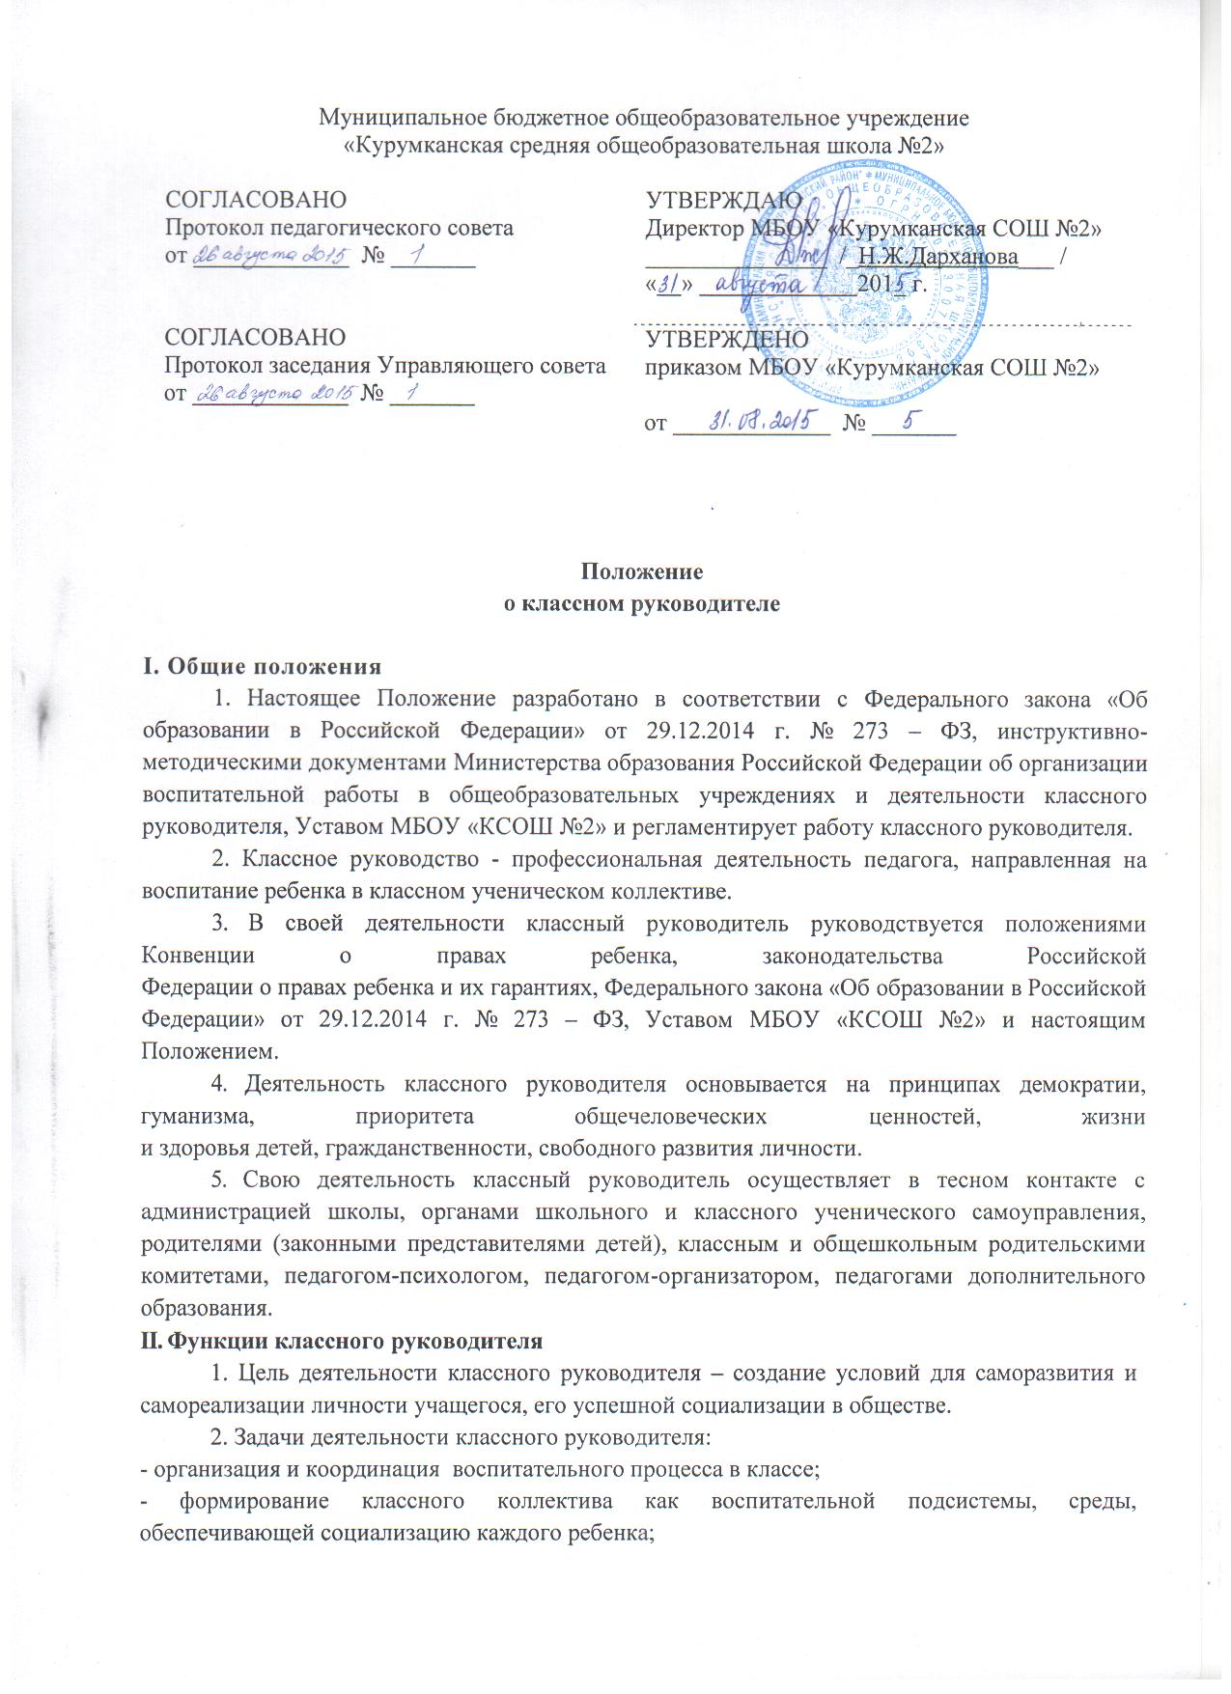
- организация системы отношений и системной работы через разнообразные формы воспитывающей деятельности коллектива класса;
- создание благоприятных психолого-педагогических условий для развития личности, самоутверждения каждого учащегося, сохранения неповторимости и раскрытия его потенциальных способностей;
- формирование у детей здорового образа жизни и трудовой мотивации, активной жизненной, профессиональной позиции;
- гуманизация отношений между учащимися и педагогическими работниками;
- защита прав и интересов учащихся;
- развитие культуры межэтнических отношений;
- формирование у учащихся нравственных смыслов и духовных ориентиров;
- организация всех видов коллективной и индивидуальной, творческой деятельности, вовлекающей учащихся в разнообразные коммуникативные ситуации.
2.1. Аналитическая функция:
- изучение индивидуальных особенностей воспитанников;
- изучение и анализ состояния и условий семейного воспитания каждого учащегося;
- изучение и анализ влияния школьной среды и малого социума на учащихся класса;
- анализ воспитательных возможностей педагогического коллектива.
2.2. Коммуникативная функция:
- развитие и регулирование межличностных отношений между учащимися, между учащимися и взрослыми;
- оказание помощи каждому учащемуся в адаптации к коллективу;
- содействие созданию благоприятного климата в коллективе в целом и
для каждого отдельного воспитанника.
2.3. Организационно-координирующая функция:
- планирование деятельности по классному руководству в соответствии с требованиями, поставленными нормативно-правовыми актами администрацией школы для классных руководителей;
- ведение документации (электронный журнал, личные дела учащихся, социальный паспорт);
- ведение педагогических наблюдений за динамикой развития учащихся и коллектива класса;
- организация классного коллектива и формирование системы ученического самоуправления;
- создание благоприятного психологического климата в классном коллективе;
- организация дежурства по классу, школе, в столовой;
- организация выполнения санитарных правил и норм в классе и школе;
- организация питания учащихся;
- работа по формированию культуры внешнего вида учащихся;
- систематическое (1 раз в неделю) проведение классных часов (собраний) с учащимися закрепленного класса;
- организация работы по профессиональной ориентации учащихся;
- систематическое проведение родительских собраний (не реже одного раза в четверть);
- содействие деятельности родительского комитета класса и школы;
- повышение своей профессиональной квалификации;
- взаимодействие с учителями, работающими в классе;
- учет и стимулирование внеурочной, внеклассной деятельности учащихся закрепленного класса.
2.4. Социальная функция:
- выявление и учет детей социально незащищенных категорий;
- обеспечение охраны прав и социальной защиты всех категорий учащихся;
- систематическое посещение неблагополучных семей в целях изучения условий воспитания и выработки совместно с родителями стратегии и тактики воспитательной работы;
- систематическое осуществление наблюдений за поведением учащихся, стоящими на учете в «группе риска».

III. Права классного руководителя
1. Получать регулярную информацию о физическом здоровье детей.
2. Контролировать посещение учебных занятий учениками его класса.
3. Контролировать успеваемость каждого ученика.
4. Координировать работу учителей-предметников, организовывать педконсилиумы, «малые педсоветы».
5. Выносить на рассмотрение администрации, педагогического или методического совета школы согласованные с коллективом класса предложения.
6. Приглашать родителей (законных представителей) в школу; по согласованию с администрацией обращаться в комиссии по делам несовершеннолетних и защите их прав, органы социальной защиты населения, органы опеки и попечительства, органы содействия семье и школе на предприятиях, организуя решение вопросов, связанных с обучением и воспитанием учащихся его класса.
7. Определять программы индивидуальной работы с детьми.
8. По согласованию с администрацией и с разрешения педагогического совета школы вести опытно-экспериментальную работу по различным проблемам методической и воспитательной работы.
9. Выбирать формы повышения педагогического мастерства через систему переподготовки педагогических кадров, участие в различных коллективных и групповых формах методической работы, через систему образования и выездную стажировку.

IV. Обязанности классного руководителя
1. Осуществлять систематический анализ состояния успеваемости и динамики общего развития своих воспитанников.
2. Организовывать учебно-воспитательный процесс в классе, вовлекать учащихся в систематическую деятельность классного и школьного коллективов.
3. Изучать индивидуальные особенности личности учащихся, условия их жизнедеятельности в семье и школе.
4. Отслеживать и своевременно выявлять девиантное проявление в развитии и поведении учащихся, осуществлять необходимую обоснованную педагогическую и психологическую коррекцию, в особо сложных и опасных случаях информировать об этом администрацию школы.
5. Оказывать помощь воспитанникам в решении их острых жизненных проблем и ситуаций.
6. Содействовать социальной, психологической и правовой защите учащихся.
7. Вовлекать в организацию воспитательного процесса в классе педагогов-предметников, родителей учащихся, специалистов из других сфер (науки, искусства, спорта, правоохранительных органов и пр.).
8. Пропагандировать здоровый образ жизни.
9. Регулярно информировать родителей (законных представителей) учащихся об их успехах или неудачах, созывать плановые и внеплановые родительские собрания. Контролировать посещение учебных занятий учащимися своего класса.
10. Координировать работу учителей-предметников, работающих в классе, с целью недопущения неуспеваемости учащихся и оказания им своевременной помощи в учебе.
11. Планировать свою деятельность по классному руководству в соответствии с требованиями к планированию воспитательной работы, принятыми в школе.
12. Регулярно проводить классные часы, другие внеурочные и внешкольные мероприятия с классом.
13. Вести документацию по классу (электронный журнал, личные дела, социальный паспорт), а также по воспитательной работе (план воспитательной работы в классе, отчеты, индивидуальные карты изучения личности учащегося, справки, характеристики, разработки воспитательных мероприятий и т.д.).
14. Повышать свой квалификационный уровень в сфере педагогики и психологии.
15. Соблюдать требования техники безопасности, нести ответственность за жизнь и здоровье детей в период проведения внеклассных и внешкольных мероприятий.
16. Быть примером для учащихся в частной и общественной жизни, демонстрировать на личном примере образцы нравственного поведения.

V. Организация работы классного руководителя
Работа классного руководителя с классом и отдельными его учащимися строится в соответствии с данной циклограммой
1. Классный руководитель ежедневно:
- определяет отсутствующих на занятиях и опоздавших учащихся, выясняет причины их отсутствия или опоздания,
- проводит профилактическую работу по предупреждению опозданий и не посещаемости учебных занятий;
- организует и контролирует дежурство учащихся в классном кабинете;
- организует различные формы индивидуальной работы с учащимися, в том числе в случае возникновения девиации в их поведении;
2. Классный руководитель еженедельно:
- проводит классный час в соответствии с планом воспитательной работы;
- организует работу с родителями;
- проводит работу с учителями-предметниками, работающими в классе;
- анализирует состояние успеваемости в классе в целом и у отдельных учащихся.
3. Классный руководитель ежемесячно:
- посещает уроки в своем классе;
- проводит консультации у психолога и отдельных учителей;
- решает хозяйственные вопросы в классе;
- организует заседание родительского комитета класса;
- организует работу классного актива.
4. Классный руководитель в течение учебной четверти:
- участвует в работе методического объединения классных руководителей;
- проводит анализ выполнения плана воспитательной работы за четверть, состояния успеваемости и уровня воспитанности учащихся;
- проводит коррекцию плана воспитательной работы на новую четверть;
- проводит классное родительское собрание;
- представляет отчет об успеваемости учащихся класса за четверть.
5. Классный руководитель ежегодно:
- оформляет личные дела учащихся;
- анализирует состояние воспитательной работы в классе и уровень воспитанности учащихся в течение года; .
- составляет план воспитательной работы в классе;
- собирает и представляет в администрацию школы статистическую отчетность об учащихся класса (успеваемость, материалы для отчета по форме ОШ-1, трудоустройство выпускников и пр.).
Количество открытых воспитательных мероприятий в классе, с приглашением зам. директора по ВР, должно быть не менее двух в год. Классные родительские собрания проводятся не реже одного раза в четверть. Классный руководитель обязан по требованию администрации школы готовить и предоставлять отчеты различной формы о классе и собственной работе. Отчет о работе классного руководителя может быть заслушан на заседании методического объединения классных руководителей, педагогическом совете, совещании при директоре.
Классный руководитель обязан принимать активное участие в работе методического объединения классных руководителей.

VI. Ответственность классного руководителя
За невыполнение и ненадлежащее исполнение без уважительной причины Устава и Правил внутреннего трудового распорядка школы, распоряжений директора школы, должностных обязанностей, педагогический работник несет дисциплинарную ответственность.

